**Künstlicher Kaviar**

1. **Information**

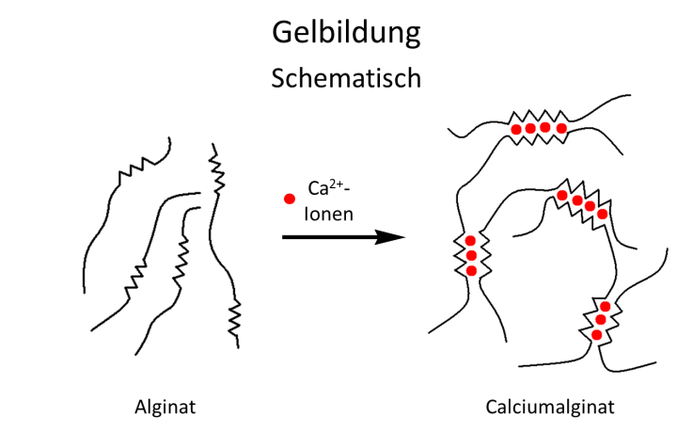Künstliche Kaviarkügelchen gehören zu den bekanntesten Produkten aus der molekularen Küche. Die Technik zur Herstellung wird als Sphärifizierung bezeichnet. Zur Sphärifizierung werden Calciumlactat und Alginat verwendet. Calciumlactat löst sich in Wasser, sodass positiv geladene Calciumionen vorliegen. Alginat kommt in Braunalgen vor. Künstlicher Kaviar geliert, indem sich die positiv geladenen Calciumionen zwischen den Alginat-Ketten einlagern. Dadurch bildet sich eine dreidimensionale Struktur, welche sich sehr schnell stabilisiert. Der künstliche Kaviar hat dann eine feste gelierte Hülle und einen flüssigen Kern.

1. **Versuch**

|  |  |
| --- | --- |
| **Teilversuch A** | |
| 1. Gebt 1 g Alginat in 50 mL Trinkwasser. | **C:\Users\LocalAdmin\Desktop\Uni\Schülertage\Molekulare Küche\Neu\Bild1.png** |
| 1. Fügt nun mehrere Tropfen Lebensmittelfarbe und Zucker hinzu. | **C:\Users\LocalAdmin\Desktop\Uni\Schülertage\Molekulare Küche\Neu\Bild2.png** |

|  |  |
| --- | --- |
| 1. Mixt mit einem Stabmixer die Lösung bis eine homogene Geliermasse entsteht. | **C:\Users\LocalAdmin\Desktop\Uni\Schülertage\Molekulare Küche\Neu\Bild3.png** |
| 1. Nehmt etwas Geliermasse mit einer Plastikspritze auf. | **C:\Users\LocalAdmin\Desktop\Uni\Schülertage\Molekulare Küche\Neu\Bild4.png** |
| 1. Gebt nun ein Teil der Geliermasse tropfenweise in ein Gefäß mit einer wässrigen Calciumlactat-Lösung.      1. Entfernt den künstlichen Kaviar mit einem Sieb aus dem Gefäß. Ihr dürft den künstlichen Kaviar gerne probieren. | **C:\Users\LocalAdmin\Desktop\Uni\Schülertage\Molekulare Küche\Neu\Bild5.png** |
| **Teilversuch B** | |
| 1. Gebt nun den Rest der Geliermasse aus dem **Teilversuch A** tropfenweise in ein Becherglas mit Speiseöl. | **D:\Lars\Uni\Regensburg Neu\SHK\Molekulare Küche\Bild4.png** |
| **Notizen für das Laborjournal**   * Füllt das Laborjournal aus. | |

**Entsorgung und Aufräumen**

|  |  |
| --- | --- |
|  | * Alle Lösungen können im Waschbecken und Stoffreste im Abfalleimer entsorgt werden. * Alle Lösungen können über den Abfluss entsorgt werden. |
|  | * Alle Laborgeräte bitte wieder gewaschen und sauber an die Station zurücklegen. |